26.05.2017 № 77

Об утверждении границ и режима использования территорий объектов культурного наследия, расположенных в городе Владимире

В соответствии с Федеральным законом от 25.06.2002 № 73-ФЗ «Об объектах культурного наследия (памятниках истории и культуры) народов Российской Федерации», постановлением Губернатора области от 17.10.2007 № 774 «Об утверждении Положения о Государственной инспекции по охране объектов культурного наследия администрации Владимирской области» постановляю:
- Утвердить:
1.1. Границы территории объекта культурного наследия регионального значения «Здание построено в начале XIX века, использовалось под жилье церковного притча» (город Владимир, ул. Большая Московская, д. 30) согласно приложению № 1.
1.2. Границы территории объекта культурного наследия регионального значения «Здание, которое построено, вероятно, в XIX веке, использовалось
в качестве подворья Суздальского духовенства» (город Владимир, ул. Большая Московская, д. 41) согласно приложению № 2.
1.3. Границы территории объекта культурного наследия регионального значения «Дом купца Философова», 1835 год (город Владимир, ул. Большая
Московская, д. 43) согласно приложению № 3.
1.4. Границы территории объекта культурного наследия регионального значения «Типография», 1908 год (город Владимир, ул. Большая
Московская, д. 43а) согласно приложению № 4.
1.5. Границы территории объекта культурного наследия регионального значения «Здание Мариинского приюта», начало ХХ века (город Владимир,
ул. Большая Московская, д. 49) согласно приложению № 5.
1.6. Границы территории объекта культурного наследия регионального значения «Здание духовной консистории», XIX век (город Владимир, ул. Большая Московская, д. 51) согласно приложению № 6.
1.7. Границы территории объекта культурного наследия регионального значения «Здание, построено в 1907 году, использовалось под городскую Думу, сиротский суд, общество взаимного страхования» (город Владимир, ул. Большая Московская, д. 54) согласно приложению № 7.
1.8. Режим использования территории объектов культурного наследия, указанных в подпунктах 1.1., 1.2., 1.3., 1.4., 1.5., 1.6. и 1.7. согласно
приложению № 8.
2. Контроль за исполнением данного постановления возложить
на начальника отдела государственного надзора и государственной охраны объектов культурного наследия.
3. Настоящее постановление вступает в силу со дня его официального опубликования.

Начальник Государственной инспекции Е.И. Гранкин

Приложение № 1
к постановлению Государственной инспекции

от 26.05.2017 № 77

Описание границ территории объекта культурного наследия регионального значения «Здание построено в начале XIX века, использовалось под жилье церковного притча» (город Владимир, ул. Большая Московская, д. 30)

Границы территории объекта культурного наследия регионального значения «Здание построено в начале XIX века, использовалось под жилье церковного притча» (город Владимир, ул. Большая Московская, д. 30) (далее – Памятник) проходят следующим образом:
- от точки 1 до точки 2 – северная граница проходит параллельно северному фасаду Памятника, в двух метрах от него;
- от точки 2 до точки 3 – восточная граница проходит параллельно восточному фасаду Памятника, в четырех метрах от него;
- от точки 3 до точки 4 - южная граница проходит по южному фасаду Памятника, который является общим с северным фасадом дома № 2 по улице Октябрьской;
- от точки 4 до точки 1 – западная граница проходит по западному фасаду Памятника, который является общим с восточным фасадом дома № 28 по улице Большой Московской.

Карта (схема) границ территории объекта культурного наследия регионального значения «Здание построено в начале XIX века, использовалось под жилье церковного притча» (город Владимир, ул. Большая Московская, д. 30)
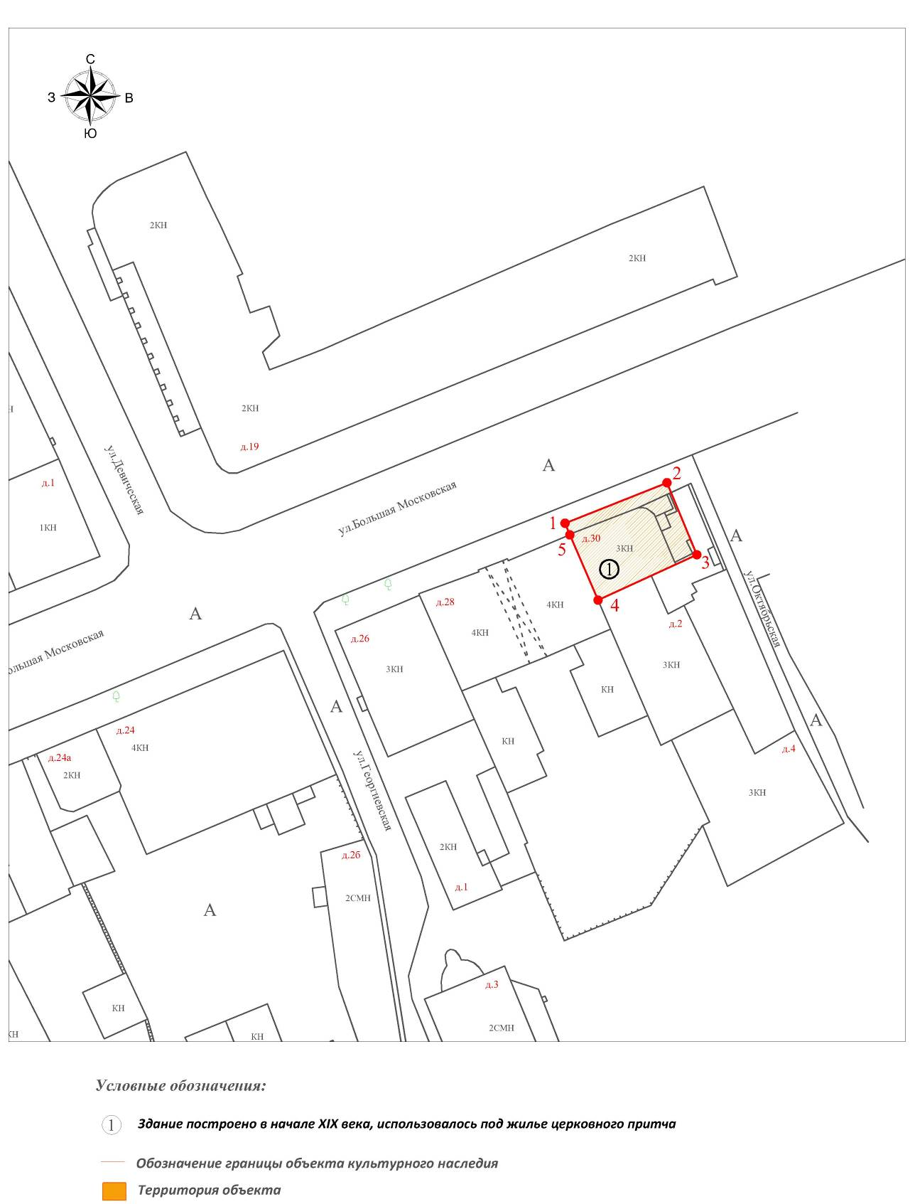

Координаты поворотных (характерных) точек к карте (схеме)
границ территории объекта культурного наследия регионального значения
«Здание построено в начале XIX века, использовалось под жилье церковного притча» (город Владимир, ул. Большая Московская, д. 30)

Наименование (номер) поворотной (характерной) точки | Координаты поворотных точек в системе координат МСК-33
Наименование (номер) поворотной (характерной) точки | X | Y
Точка 1. | 191284.01 | 221373.69
Точка 2. | 191290.45 | 221389.90
Точка 3. | 191279.01 | 221394.65
Точка 4. | 191271.79 | 221378.95
Точка 5. | 191282.16 | 221374.46

Приложение № 2
к постановлению Государственной инспекции

от 26.05.2017 № 77

Описание границ территории объекта культурного наследия
регионального значения «Здание, которое построено, вероятно, в XIX веке, использовалось в качестве подворья Суздальского духовенства»
(город Владимир, ул. Большая Московская, д. 41)

Границы территории объекта культурного наследия регионального значения «Здание, которое построено, вероятно, в XIX веке, использовалось в качестве подворья Суздальского духовенства» (город Владимир, ул. Большая Московская,
д. 41) (далее – Памятник) проходят следующим образом:
- от точки 1 до точки 2 – северная граница проходит параллельно северному фасаду Памятника, в двух метрах от него;
- от точки 2 до точки 5 – восточная граница проходит по восточному фасаду Памятника, который является общим с западным фасадом дома № 1 по улице Музейной, далее от точки 5 до точки 6 граница идет четыре метра южнее, перпендикулярно южному фасаду Памятника;
- от точки 6 до точки 7 - южная граница проходит параллельно южному фасаду Памятника, в четырех метрах от него, вдоль улицы Большой Московской;
- от точки 7 до точки 8 – западная граница проходит четыре метра к южному фасаду, далее от точки 8 до точки 1 граница идет по западному фасаду Памятника, который является общим с восточным фасадом дома № 39 по улице Большой Московской.

Карта (схема) границ территории объекта культурного наследия
регионального значения «Здание, которое построено, вероятно, в XIX веке, использовалось в качестве подворья Суздальского духовенства»
(город Владимир, ул. Большая Московская, д. 41)
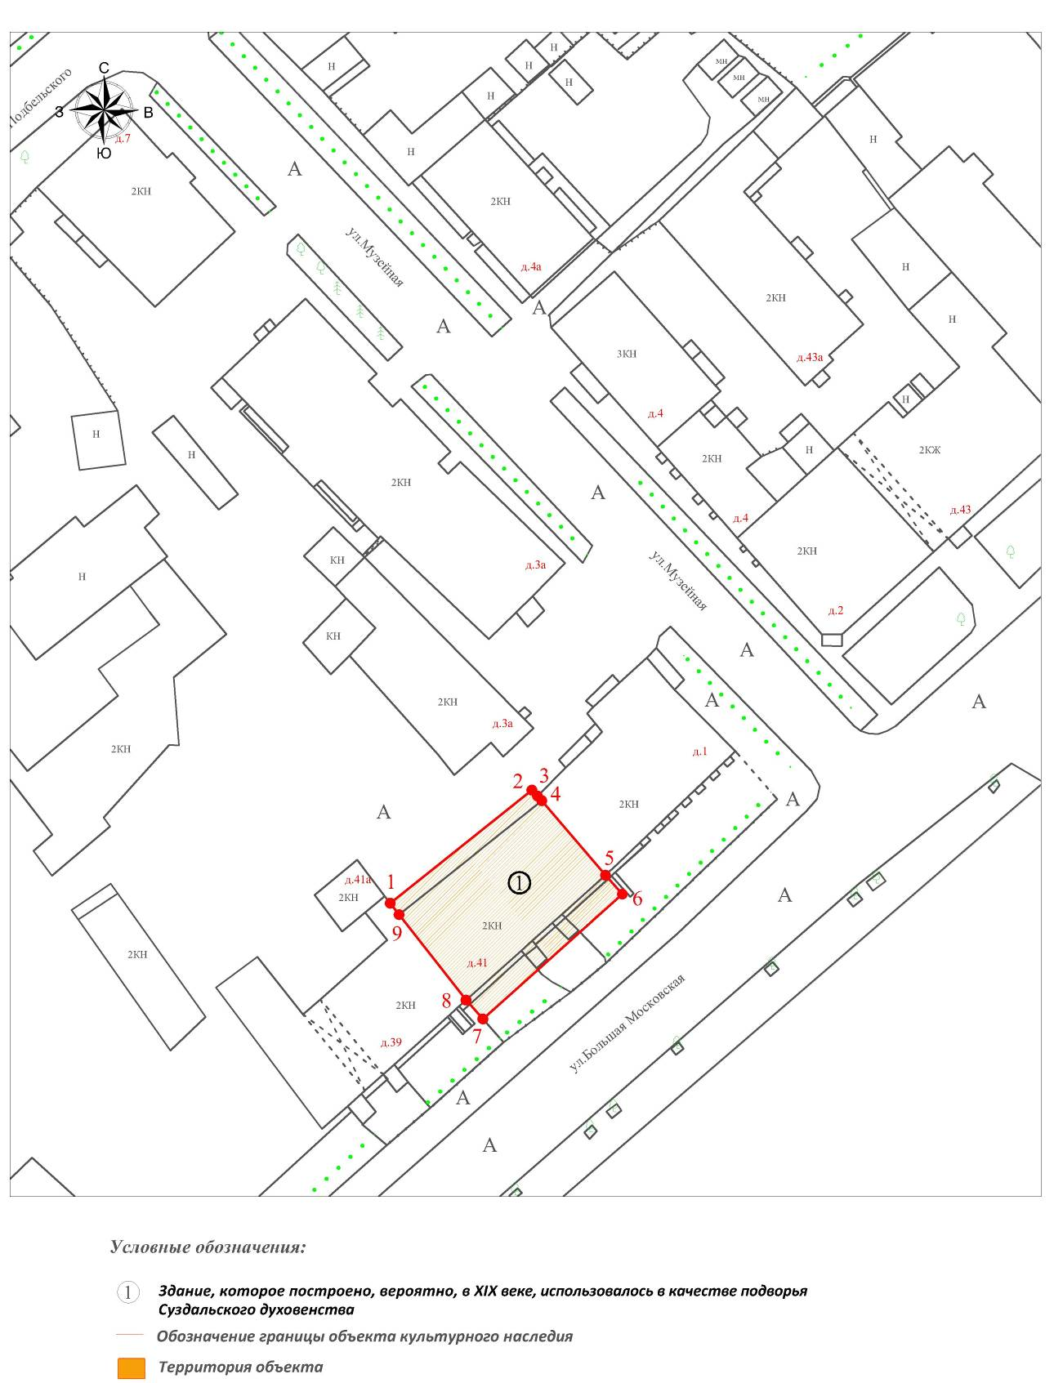

Координаты поворотных (характерных) точек к карте (схеме) границ территории объекта культурного наследия регионального значения «Здание, которое построено, вероятно, в XIX веке, использовалось в качестве подворья Суздальского духовенства» (город Владимир, ул. Большая Московская, д. 41)

Наименование (номер) поворотной (характерной) точки | Координаты поворотных точек в системе координат МСК-33
Наименование (номер) поворотной (характерной) точки | X | Y
Точка 1. | 191546.12 | 221753.43
Точка 2. | 191561.76 | 221773.01
Точка 3. | 191560.94 | 221773.79
Точка 4. | 191560.31 | 221774.39
Точка 5. | 191549.99 | 221783.20
Точка 6. | 191547.38 | 221785.53
Точка 7. | 191530.12 | 221766.24
Точка 8. | 191532.73 | 221763.91
Точка 9. | 191544.54 | 221754.66

Приложение № 3
к постановлению Государственной инспекции

от 26.05.2017 № 77

Описание границ территории объекта культурного наследия
регионального значения «Дом купца Философова», 1835 год
(город Владимир, ул. Большая Московская, д. 43)

Границы территории объекта культурного наследия регионального значения «Дом купца Философова», 1835 год (город Владимир, ул. Большая Московская,
д. 43) (далее – Памятник) проходят следующим образом:
- от точки 1 до точки 2 - северо-западная граница проходит параллельно северо-западному фасаду Памятника, в двух метрах от него;
- от точки 2 до точки 9 - северо-восточная граница проходит по границе земельного участка с кадастровым номером 33:22:032038:9 в сторону улицы Большой Московской;
- от точки 9 до точки 10 - юго-восточная граница проходит параллельно юго-восточному фасаду Памятника, в двух метрах от него, вдоль улицы Большой Московской;
- от точки 10 до точки 14 - юго-западная граница проходит по земельному участку с кадастровым номером 33:22:032038:3, далее от точки 14 до точки 1 граница проходит по контуру Памятника, в двух метрах от него.

Карта (схема) границ территории объекта культурного наследия
регионального значения «Дом купца Философова», 1835 год
(город Владимир, ул. Большая Московская, д. 43)
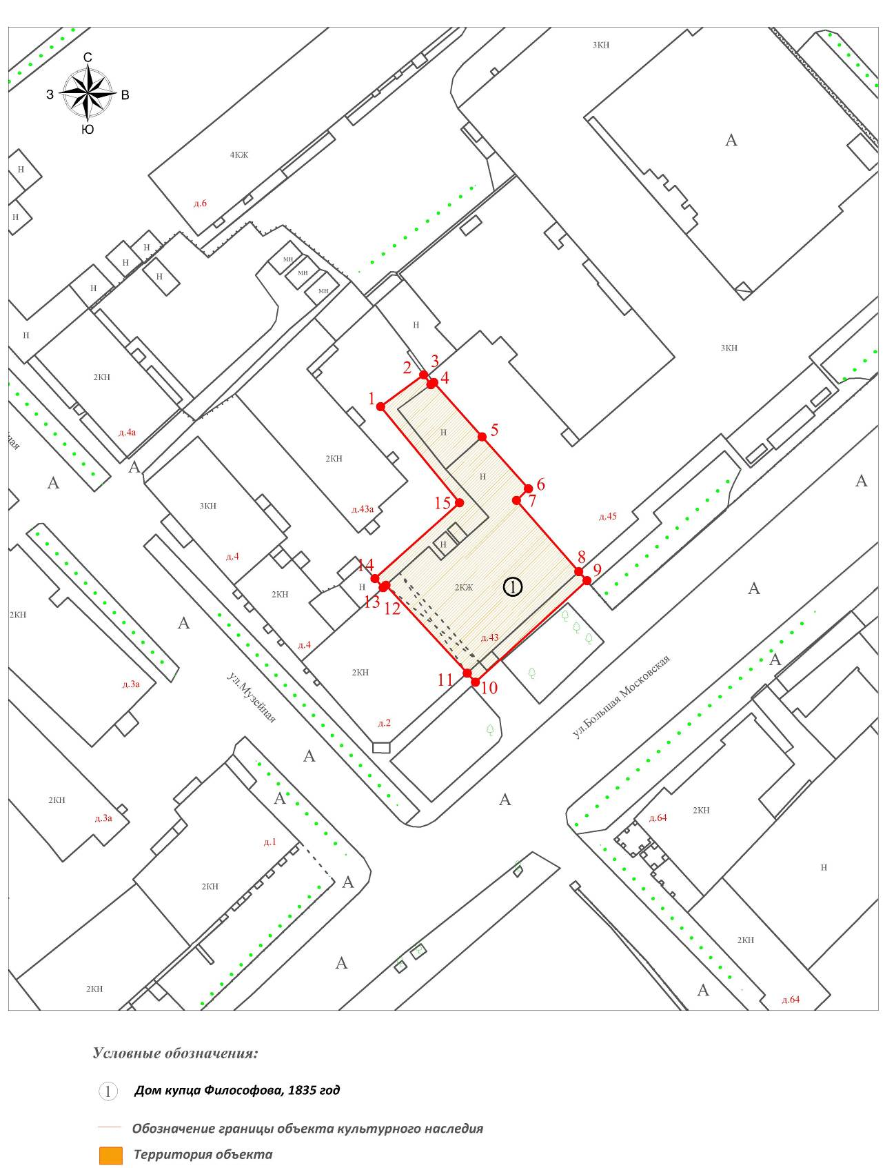

Координаты поворотных (характерных) точек к карте (схеме)
границ территории объекта культурного наследия
регионального значения «Дом купца Философова», 1835 год
(город Владимир, ул. Большая Московская, д. 43)

Наименование (номер) поворотной (характерной) точки | Координаты поворотных точек в системе координат МСК-33
Наименование (номер) поворотной (характерной) точки | X | Y
Точка 1. | 191638.36 | 221814.40
Точка 2. | 191643.57 | 221821.46
Точка 3. | 191641.96 | 221822.64
Точка 4. | 191642.32 | 221823.12
Точка 5. | 191633.42 | 221831.04
Точка 6. | 191624.92 | 221838.62
Точка 7. | 191623.02 | 221836.67
Точка 8. | 191611.35 | 221846.87
Точка 9. | 191609.87 | 221848.22
Точка 10. | 191593.23 | 221829.94
Точка 11. | 191594.71 | 221828.59
Точка 12. | 191609.12 | 221815.26
Точка 13. | 191608.72 | 221814.82
Точка 14. | 191610.22 | 221813.47
Точка 15. | 191622.62 | 221827.32

Приложение № 4
к постановлению Государственной инспекции

от 26.05.2017 № 77

Описание границ территории объекта культурного наследия
регионального значения «Типография», 1908 год
(город Владимир, ул. Большая Московская, д. 43а)

Границы территории объекта культурного наследия регионального значения «Типография», 1908 год (город Владимир, ул. Большая Московская, д. 43а) (далее - Памятник) проходят следующим образом:
- от точки 1 до точки 2 – северо-восточная граница проходит параллельно северо-восточному фасаду поздней пристройки, в двух метрах от нее,
по земельному участку с кадастровым номером 33:22:032038:5 до пересечения
с границей земельного участка с кадастровым номером 33:22:032038:9, далее
от точки 2 до точки 4 граница проходит на юго-запад по границе земельного участка с кадастровым номером 33:22:032038:9, далее от точки 4 до точки 5 граница проходит в сторону восточного фасада Памятника, в четырех метрах от южного фасада поздней пристройки, далее от точки 5 до точки 6 граница проходит параллельно восточному фасаду Памятника, в двух метрах от него;
- от точки 6 до точки 7 – юго-восточная граница проходит параллельно южному фасаду Памятника, в двух метрах от его выступающей части;
- от точки 7 до точки 8 – юго-западная граница проходит параллельно западному фасаду Памятника, в двух метрах от него;
- от точки 8 до точки 1 – северо-западная граница проходит параллельно северному фасаду Памятника, в двух метрах от него.

Карта (схема) границ территории объекта культурного наследия
регионального значения «Типография», 1908 год
(город Владимир, ул. Большая Московская, д. 43а)
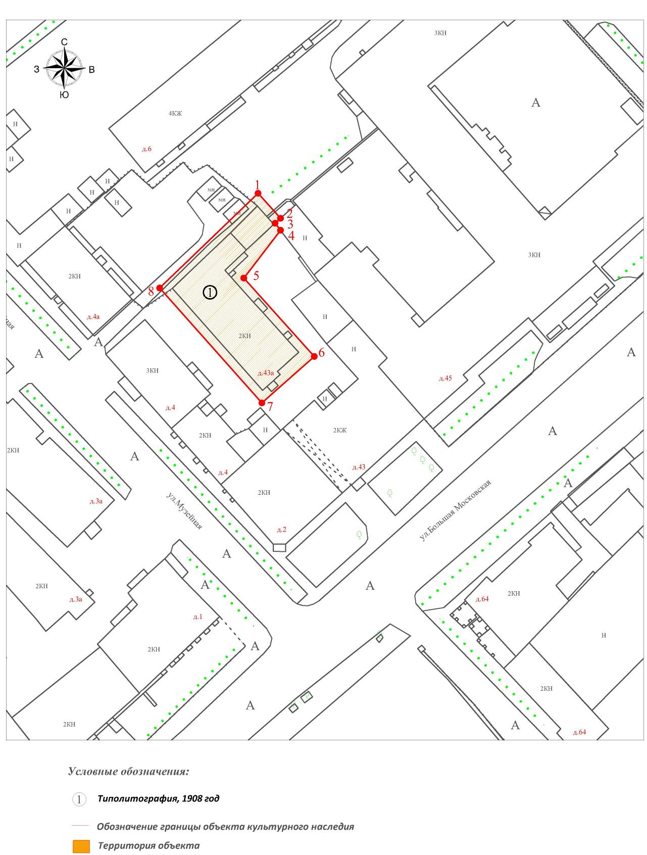

Координаты поворотных (характерных) точек к карте (схеме)
границ территории объекта культурного наследия регионального значения «Типография», 1908 год (город Владимир, ул. Большая Московская, д. 43а)

Наименование (номер) поворотной (характерной) точки | Координаты поворотных точек в системе координат МСК-33
Наименование (номер) поворотной (характерной) точки | X | Y
Точка 1. | 191661.73 | 221809.73
Точка 2. | 191656.14 | 221814.75
Точка 3. | 191655.04 | 221813.53
Точка 4. | 191653.46 | 221814.75
Точка 5. | 191642.78 | 221806.54
Точка 6. | 191625.26 | 221822.31
Точка 7. | 191614.87 | 221810.59
Точка 8. | 191640.55 | 221787.72

Приложение № 5
к постановлению Государственной инспекции

от 26.05.2017 № 77

Описание границ территории объекта культурного наследия
регионального значения «Здание Мариинского приюта», начало ХХ века
(город Владимир, ул. Большая Московская, д. 49)

Границы территории объекта культурного наследия регионального значения «Здание Мариинского приюта», начало ХХ века (город Владимир, ул. Большая Московская, д. 49) (далее – Памятник) проходят следующим образом:
- от точки 1 до точки 3 – северо-западная граница проходит параллельно северному фасаду выступающей части Памятника, в четырех метрах от нее, пересекает земельный участок с кадастровым номером 33:22:032040:14, идет до пересечения с границей земельного участка с кадастровым номером 33:22:032040:18 по направлению северо-восток;
- от точки 3 до точки 4 – северо-восточная граница проходит параллельно восточному фасаду Памятника, в двух метрах от него;
- от точки 4 до точки 5 – юго-восточная граница проходит параллельно южному фасаду Памятника, в двух метрах от него;
- от точки 5 до точки 1 – юго-западная граница проходит параллельно западному фасаду Памятника, в двух метрах от него.

Карта (схема) границ территории объекта культурного наследия
регионального значения «Здание Мариинского приюта», начало ХХ века
(город Владимир, ул. Большая Московская, д. 49)
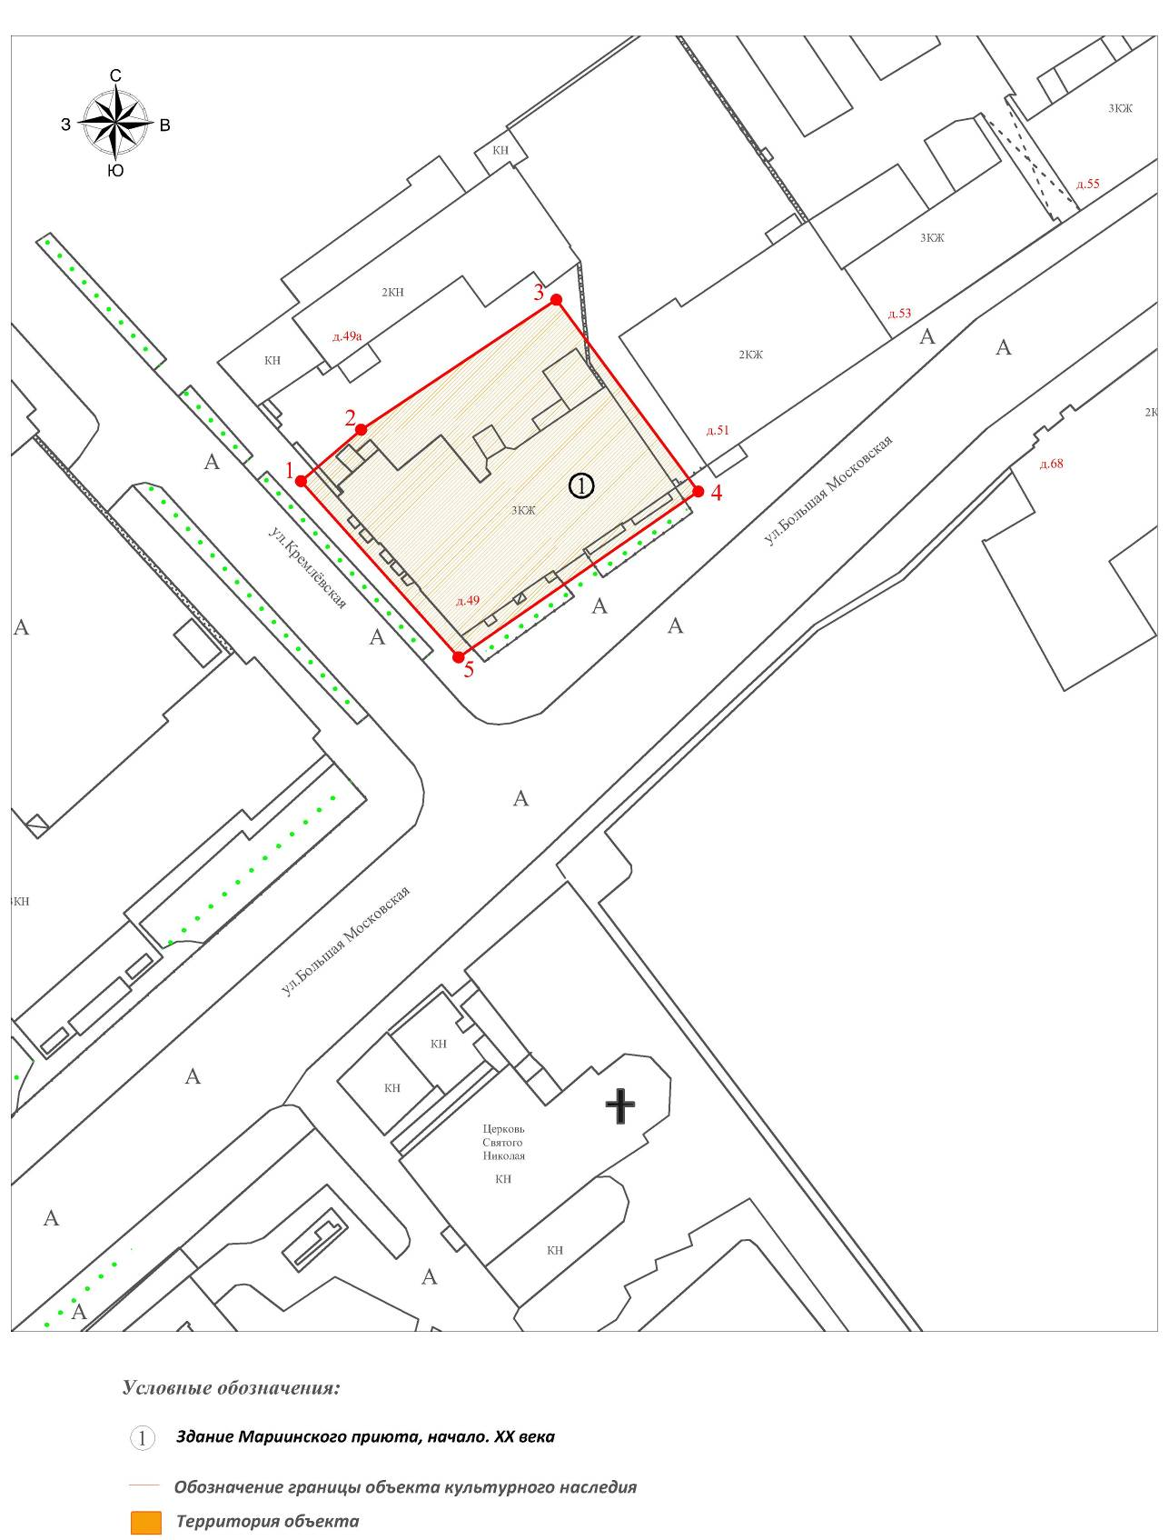

Координаты поворотных (характерных) точек к карте (схеме)
границ территории объекта культурного наследия
регионального значения «Здание Мариинского приюта», начало ХХ века
(город Владимир, ул. Большая Московская, д. 49)

Наименование (номер) поворотной (характерной) точки | Координаты поворотных точек в системе координат МСК-33
Наименование (номер) поворотной (характерной) точки | X | Y
Точка 1. | 191700.18 | 221906.66
Точка 2. | 191706.58 | 221914.13
Точка 3. | 191722.72 | 221938.40
Точка 4. | 191698.90 | 221956.06
Точка 5. | 191678.30 | 221926.24

Приложение № 6
к постановлению Государственной инспекции

от 26.05.2017 № 77

Описание границ территории объекта культурного наследия
регионального значения «Здание духовной консистории», XIX век
(город Владимир, ул. Большая Московская, д. 51)

Границы территории объекта культурного наследия регионального значения «Здание духовной консистории», XIX век (город Владимир, ул. Большая Московская, д. 51) (далее – Памятник) проходят следующим образом:
- от точки 1 до точки 2 – северо-западная граница проходит параллельно северному фасаду Памятника, в двух метрах от его выступающей части
до пересечения с границей земельного участка с кадастровым номером 33:22:032040:1;
- от точки 2 до точки 7 – северо-восточная граница проходит по границе земельного участка с кадастровым номером 33:22:032040:10 по направлению юго-восток, выходит на улицу Большую Московскую;
- от точки 7 до точки 8 – юго-восточная граница проходит параллельно южному фасаду Памятника, в двух метрах от него;
- от точки 8 до точки 1 – юго-западная граница проходит параллельно западному фасаду Памятника, в двух метрах от него.

Карта (схема) границ территории объекта культурного наследия
регионального значения «Здание духовной консистории», XIX век
(город Владимир, ул. Большая Московская, д. 51)
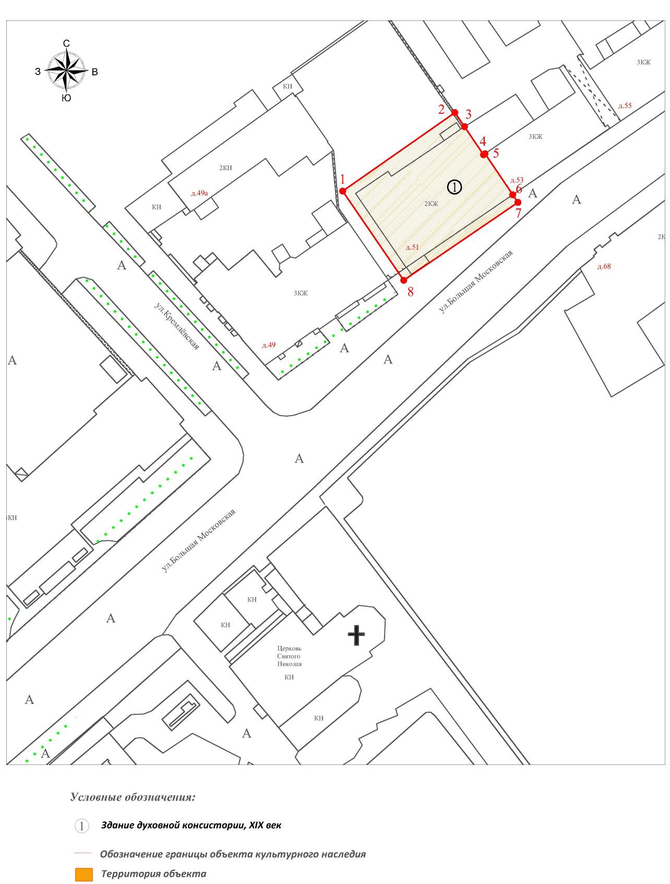

Координаты поворотных (характерных) точек к карте (схеме) границ территории объекта культурного наследия регионального значения «Здание духовной консистории», XIX век (город Владимир, ул. Большая Московская, д. 51)

Наименование (номер) поворотной (характерной) точки | Координаты поворотных точек в системе координат МСК-33
Наименование (номер) поворотной (характерной) точки | X | Y
Точка 1. | 191718.63 | 221943.39
Точка 2. | 191735.62 | 221967.67
Точка 3. | 191732.57 | 221969.78
Точка 4. | 191726.49 | 221973.88
Точка 5. | 191726.70 | 221974.19
Точка 6. | 191717.84 | 221980.20
Точка 7. | 191716.19 | 221981.33
Точка 8. | 191699.33 | 221956.61

Приложение № 7
к постановлению Государственной инспекции

от 26.05.2017 № 77

Описание границ территории объекта культурного наследия
регионального значения «Здание, построено в 1907 году, использовалось
под городскую Думу, сиротский суд, общество взаимного страхования»
(город Владимир, ул. Большая Московская, д. 54)

Границы территории объекта культурного наследия регионального значения «Здание, построено в 1907 году, использовалось под городскую Думу, сиротский суд, общество взаимного страхования» (город Владимир, ул. Большая Московская, д. 54) (далее – Памятник) проходят следующим образом:
- от точки 1 до точки 2 – северо-западная граница проходит параллельно северному фасаду Памятника, в двух метрах от его выступающей части,
по направлению северо-восток;
- от точки 2 до точки 3 – северо-восточная граница проходит по земельному участку с кадастровым номером 33:22:032027:29 параллельно восточному фасаду Памятника, в двух метрах от его выступающей части;
- от точки 3 до точки 4 – юго-восточная граница проходит параллельно южному фасаду Памятника, в двух метрах от него;
- от точки 4 до точки 1 – юго-западная граница проходит параллельно западному фасаду Памятника, в двух метрах от его выступающей части.

Карта (схема) границ территории объекта культурного наследия
регионального значения «Здание, построено в 1907 году, использовалось
под городскую Думу, сиротский суд, общество взаимного страхования»
(город Владимир, ул. Большая Московская, д. 54)
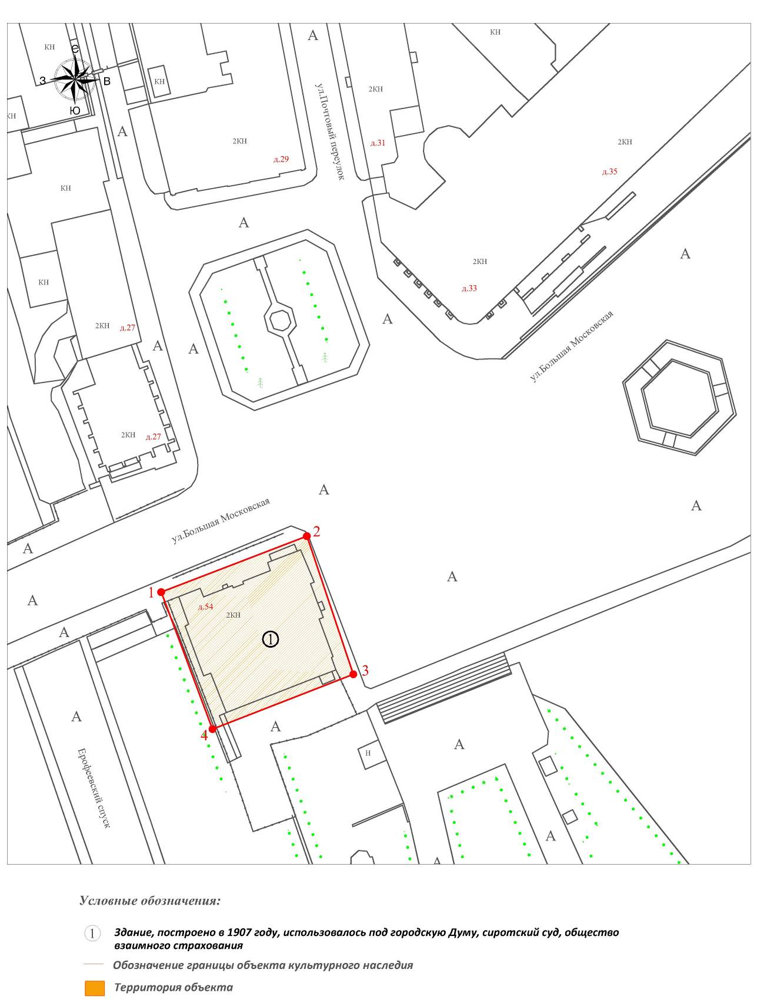

Координаты поворотных (характерных) точек к карте (схеме) границ территории объекта культурного наследия регионального значения «Здание, построено в 1907 году, использовалось под городскую Думу, сиротский суд, общество взаимного страхования» (город Владимир, ул. Большая Московская, д. 54)

Наименование (номер) поворотной (характерной) точки | Координаты поворотных точек в системе координат МСК-33
Наименование (номер) поворотной (характерной) точки | X | Y
Точка 1. | 191377.02 | 221591.83
Точка 2. | 191387.73 | 221619.77
Точка 3. | 191361.30 | 221628.69
Точка 4. | 191350.81 | 221601.68

Приложение № 8
к постановлению Государственной инспекции

от 26.05.2017 № 77

Режим
использования территорий объектов культурного наследия,
расположенных в городе Владимире

- Территория объектов культурного наследия относится к землям историко-культурного назначения.
- На территории объектов культурного наследия разрешается:
- проведение работ по сохранению объекта культурного наследия
и его территории (консервационные, реставрационные работы, ремонт, приспособление памятника под современное использование);
- осуществление специальных работ по изучению объекта культурного наследия, в том числе - производство зондажей, шурфов, раскопов, инженерных, физико-химических исследований;
- применение только традиционных строительных материалов (дерево, камень, красный глиняный кирпич) при реставрации объекта культурного наследия и благоустройстве территории;
- раскрытие и сохранение подлинных частей, элементов, деталей здания, планировки, покрытий дорожек, насаждений и т.д.;
- воссоздание исторически ценных объектов, расположенных в границах территории объекта культурного наследия, с применением методов реставрации, предусматривающих восстановление утраченных элементов фасадов
и интерьеров;
- сохранение и восстановление основных секторов обзора характерных панорам объекта культурного наследия;
- работы по озеленению и благоустройству территории, реконструкция инженерных сетей;
- снос диссонирующих объектов по согласованию с органом охраны объектов культурного наследия, в том числе линейных;
- нейтрализация диссонирующих зданий и сооружений путем изменения объемов, архитектурных решений, цветовых сочетаний;
- обеспечение мер пожарной безопасности объекта культурного наследия;
- согласование работ по сохранению объекта культурного наследия
с органом охраны объектов культурного наследия;
- обеспечение возможности реализации в установленном законом порядке права граждан на доступ к объекту культурного наследия. Сроки и порядок допуска граждан к объекту культурного наследия определяются органом охраны объектов культурного наследия по согласованию с собственником (пользователем);

- обеспечение режима содержания земель историко-культурного назначения;
- использование территории объекта культурного наследия в соответствии
с исторической функцией;
- ведение хозяйственной деятельности, не противоречащей требованиям обеспечения сохранности объекта культурного наследия и позволяющей обеспечить функционирование объекта культурного наследия в современных условиях.
- На территории объектов культурного наследия запрещается:
- снос объекта культурного наследия, надстройки и пристройки к объекту культурного наследия;
- реконструкция, строительство капитальных и временных зданий
и сооружений, в том числе линейных объектов, вышек сотовой связи;
- изменение территории, прокладка коммуникаций, не связанных
с обеспечением жизнедеятельности объекта культурного наследия;
- наружное размещение сетей газопроводов, теплопроводов и иных трубопроводов, воздушных линий электропередач, прокладка новых дорог;
- применение нетрадиционных строительных материалов, в том числе силикатного кирпича, пеноблоков, сайдинга, пластика, применение нетрадиционных цветовых решений;
- установка на фасадах, крыше, в границах территории объекта культурного наследия любых технических объектов и элементов, в т.ч. кондиционеров, крупногабаритных антенн, технических элементов инженерных систем;
- движение транспортных средств (за исключением специального автотранспорта), в случае если движение транспортных средств создает угрозу нарушения целостности и сохранности объекта культурного наследия;
- производство любого вида работ без специального разрешения органа охраны объектов культурного наследия;
- хозяйственная деятельность, ведущая к разрушению, искажению внешнего облика объекта культурного наследия;
- размещение мест захоронения промышленных, бытовых
и сельскохозяйственных отходов;
- устройство и размещение рекламных конструкций, вывесок, телеантенн, временных построек, киосков, размещение стационарных автостоянок транспортных средств, складов, площадок для складирования и производства взрывчатых и огнеопасных материалов, материалов, загрязняющих интерьеры объекта культурного наследия, его фасады и территорию, имеющих вредные выделения;
- размещение производств, имеющих станки, установки и механические двигатели, оказывающие динамические и вибрационные воздействия
на конструкции объекта культурного наследия, производств и лабораторий, связанных с неблагоприятным для объекта культурного наследия температурно-влажностным режимом и применением химически активных веществ;
- строительство объектов капитального строительства и увеличение объемно-пространственных характеристик существующих на территории памятника объектов капитального строительства; проведение земляных, строительных, мелиоративных и иных работ, за исключением работ
по сохранению объекта культурного наследия или его отдельных элементов, сохранению историко-градостроительной или природной среды объекта культурного наследия.

